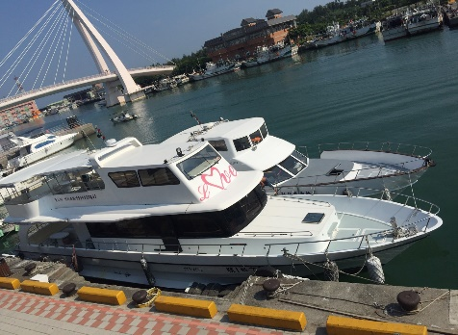
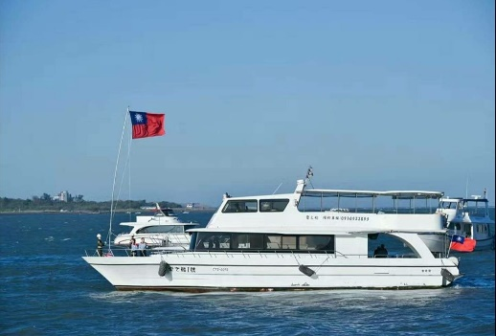
基隆國際工商經營研究社2017中秋節活動
淡水郵輪WEDDING PARTY
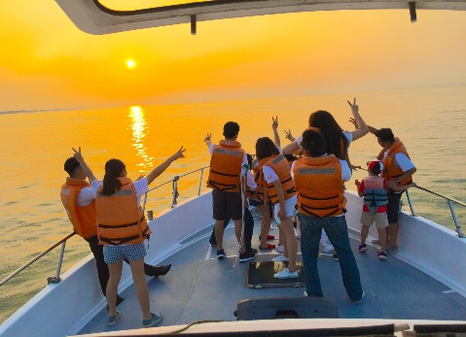

舉辦時間：106年10月1日(星期日)農曆捌月拾壹日
活動地點：淡水郵輪碼頭《地址:》
參加人數：80人(報名截止9月2日，報名費200元)
交通：乘坐遊覽車至淡水活動地點(搭乘愛之船)
報名：本活動可參加人員，社友、眷屬，素食者先告知。即日起受理報名。
- 流程規劃：
- 1.13:00於市政府門口整隊集合出發。
- 2.13:05~14:00乘坐遊覽車至淡水老街
- 3.14:00~15:30遊淡水老街
- 4.16:00~20:00遊艇碼頭上船(中秋晚會歡樂PARTY)
- 5.20:00~21:00乘坐遊覽車回到基隆，賦歸
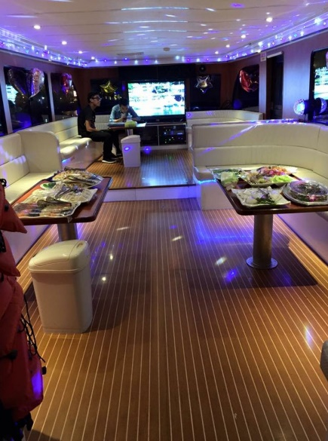
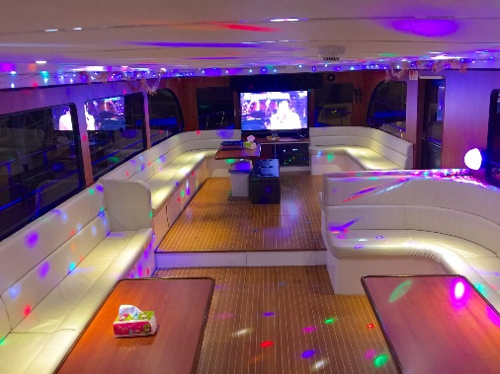
社長：陳月英
理事：林麗華
主委：張婉玲

預算費用：
NO | 明 細 | 金 額 | 備註
１ | 船務費用 | 25,000
２ | 餐費(自助式) | 25,000
３ | 遊覽車(10000X2台) | 20,000
４ | 水、酒 | 3000 | 3000
５ | 表演服裝50~80套 | 25000 | 16000
６ | 文旦、柚子、月餅 | 6000
７ | 保險4100 | 4100
8 | 贊助款27000+活動費70000+註冊費16400=113400
合計： |  | 108100
備註：以實際支出為準，超支的部份由 負擔
工作人員分配：
NO | 組別 | 工作 | 名單
1 | 會場組 | 協助參加活動社友至會場時同步進行整合服裝分發 | 1車張幸玲+沈專2車林麗香+張菊芬
2 | 交通組 | 組長引導社友乘坐遊覽車~宣導集合時間 | 鄭明仁一車+胡怡霖二車
3 | 招待組 | 本次活動採自助式~約80人，負責茶水飲料熱情招待~運載等 | 許俊生+吳振源
4 | 晚會組 | 活動執行及晚會流程安排。 | 張婉玲+林麗華
5 | 散會整理 | 由會場組服裝收齊帶走帶來的物品清點及會場結帳…END。 | 劉惠美
6 | 收費組 | 報到或車上收費(200元)預估有16400收入 | 一車財務長+  二車翁秘書
7 | 提醒 | 慶生蛋糕
106/09/28更新版

